1. PROPÓSITO
American Power Colombia S.A.S. reconoce que las personas constituyen el principal activo estratégico de la organización y que su bienestar influye directamente en la productividad, la sostenibilidad del negocio, la calidad del servicio, el compromiso organizacional y la permanencia del talento.
En consecuencia, mediante la presente Política Corporativa de Bienestar, Calidad de Vida y Reconocimiento, la organización establece un modelo integral orientado a promover condiciones que favorezcan el desarrollo humano, el equilibrio entre la vida personal y laboral, la salud física y emocional, el fortalecimiento de la cultura organizacional y el reconocimiento del aporte realizado por cada trabajador.
Más que un conjunto de beneficios, esta política constituye un sistema de gestión que busca generar experiencias positivas durante todo el ciclo de vida del colaborador dentro de la organización, contribuyendo a la construcción de un ambiente laboral respetuoso, cercano, seguro y alineado con los objetivos estratégicos de American Power.
Los beneficios contemplados en esta política responden a criterios de sostenibilidad organizacional, equidad, disponibilidad presupuestal y necesidades reales de los trabajadores, razón por la cual podrán ser actualizados, ampliados o modificados por la empresa conforme a la evolución de la organización y de la normatividad vigente.

2. OBJETIVO
Establecer los lineamientos, principios, beneficios, responsabilidades y procedimientos que orientan la gestión del bienestar laboral en American Power Colombia S.A.S., promoviendo condiciones que favorezcan el desarrollo integral de los trabajadores, fortalezcan la cultura organizacional y contribuyan al logro de los objetivos estratégicos de la compañía.
De manera específica, esta política busca:
- Promover el bienestar físico, mental, emocional, familiar y social de los trabajadores.
- Fortalecer el sentido de pertenencia, el compromiso y la identificación con la organización.
- Favorecer el equilibrio entre la vida personal, familiar y laboral.
- Reconocer el desempeño y las contribuciones de los trabajadores..
- Generar ambientes laborales seguros, saludables, respetuosos e inclusivos.
- Establecer criterios objetivos para la administración de los beneficios corporativos.
- Garantizar una gestión transparente, equitativa y sostenible de los programas de bienestar.

3. ALCANCE
La presente política aplica a todos los trabajadores vinculados mediante contrato de trabajo con American Power Colombia S.A.S., cualquiera sea la modalidad contractual, salvo que la naturaleza de un beneficio establezca requisitos específicos de antigüedad, permanencia o condiciones particulares para su otorgamiento.
Los beneficios aquí previstos tienen naturaleza corporativa y obedecen a decisiones de bienestar adoptadas por la organización. En consecuencia, salvo aquellos expresamente establecidos por disposición legal, no constituyen derechos adquiridos ni hacen parte del salario, conforme a la legislación laboral vigente.

4. MARCO NORMATIVO
La presente política se fundamenta, entre otras, en las siguientes disposiciones:

Norma | Aplicación
Constitución Política de Colombia | Derecho al trabajo digno, igualdad, dignidad humana y protección de la familia.
Código Sustantivo del Trabajo | Principios generales de la relación laboral y obligaciones del empleador.
Ley 1857 de 2017 | Protección y fortalecimiento de la familia. Día de la Familia.
Ley 2466 de 2025 | Reforma Laboral y beneficios relacionados con la conciliación de la vida laboral y familiar.
Decreto 1072 de 2015 | Sistema de Gestión de Seguridad y Salud en el Trabajo.
Ley 1581 de 2012 | Protección de datos personales.
Demás normas que modifiquen, adicionen o sustituyan las anteriores.

5. PRINCIPIOS CORPORATIVOS
La gestión del bienestar en American Power se desarrollará bajo los siguientes principios:
5.1 Bienestar Integral
El bienestar comprende las dimensiones física, emocional, familiar, social y laboral del trabajador, procurando condiciones que favorezcan su desarrollo integral y una adecuada calidad de vida.

5.2 Equidad
Todos los beneficios serán administrados bajo criterios objetivos, transparentes y no discriminatorios, garantizando igualdad de oportunidades para los trabajadores que cumplan los requisitos establecidos.

5.3 Corresponsabilidad
El bienestar es una responsabilidad compartida entre la organización y los trabajadores. La empresa promoverá condiciones favorables para el desarrollo de las personas y los trabajadores participarán activamente en el aprovechamiento responsable de los beneficios ofrecidos.

5.4 Sostenibilidad
Los programas y beneficios de bienestar serán diseñados y administrados considerando la capacidad operativa, financiera y estratégica de la organización, garantizando su permanencia en el tiempo.

5.5 Reconocimiento
American Power reconoce que valorar el esfuerzo, el compromiso y las contribuciones de sus trabajadores fortalece la motivación, la cultura organizacional y el sentido de pertenencia.

5.6 Calidad de Vida
La organización promoverá iniciativas que favorezcan el equilibrio entre las responsabilidades laborales, personales y familiares, contribuyendo a un ambiente de trabajo saludable y productivo.

5.7 Cercanía
Las decisiones relacionadas con el bienestar procurarán responder a las necesidades reales de los trabajadores, promoviendo relaciones basadas en el respeto, la confianza y la comunicación abierta.

5.8 Flexibilidad Responsable
Siempre que las condiciones operativas lo permitan, la empresa podrá implementar medidas de flexibilidad que favorezcan la conciliación entre la vida laboral y personal, garantizando la continuidad del servicio y el cumplimiento de los objetivos organizacionales.

6. MODELO DE BIENESTAR
El Modelo de Bienestar de American Power se estructura sobre seis pilares estratégicos, los cuales orientan el diseño, implementación y evaluación de los programas y beneficios dirigidos a los trabajadores.
Cada pilar responde a una dimensión específica del bienestar organizacional y constituye el marco de referencia para la creación de iniciativas presentes y futuras.
Los beneficios contemplados en la presente política podrán ser ajustados o ampliados, siempre que mantengan coherencia con alguno de los pilares definidos a continuación.

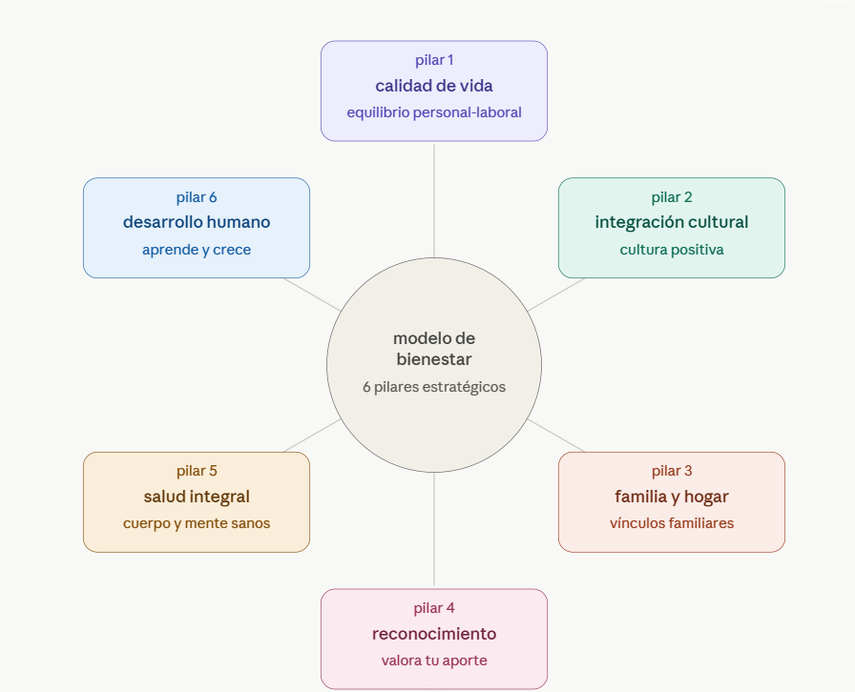

PILAR 1
Calidad de Vida Laboral
Busca facilitar el equilibrio entre la vida personal y laboral mediante beneficios que permitan atender necesidades personales, familiares y administrativas sin afectar significativamente la continuidad de la operación.
Comprende, entre otros:
- Medio día para diligencias personales.
- Beneficio de cumpleaños.
- Flexibilidades autorizadas por la empresa.
- Beneficios relacionados con la conciliación vida-trabajo.

PILAR 2
Integración y Cultura Organizacional
Fortalece las relaciones entre los trabajadores y promueve espacios de integración que favorezcan el sentido de pertenencia y la construcción de una cultura organizacional positiva.
Comprende:
- Celebraciones institucionales.
- Integración anual.
- Actividades de clima organizacional.
- Eventos corporativos.

PILAR 3
Familia y Conciliación
Promueve iniciativas orientadas al fortalecimiento de los vínculos familiares y al equilibrio entre las responsabilidades personales y laborales.
Comprende:
- Actividades familiares.
- Beneficios relacionados con la familia previstos por la legislación o por decisión de la empresa.

PILAR 4
Reconocimiento
BBusca valorar el esfuerzo, el compromiso y las contribuciones de los trabajadores mediante mecanismos formales e informales de reconocimiento. de los trabajadores mediante mecanismos formales e informales de reconocimiento.
Podrá incluir:
- Reconocimiento por desempeño.
- Reconocimiento por valores corporativos.
- Reconocimientos especiales definidos por la Gerencia.

PILAR 5
Salud Integral
Promueve hábitos de vida saludable, prevención de riesgos y actividades orientadas al bienestar físico y emocional de los trabajadores.
Comprende:
- Actividades de promoción y prevención.
- Pausas activas.
- Campañas de salud.
- Actividades de bienestar emocional.
- Acciones articuladas con el Sistema de Gestión de Seguridad y Salud en el Trabajo.

PILAR 6
Desarrollo y Crecimiento
Busca fortalecer las competencias de los trabajadores mediante oportunidades de aprendizaje, capacitación y desarrollo profesional.
Comprende:
- Capacitaciones.
- Programas de formación.
- Actividades de desarrollo humano.

CAPÍTULO 7
CATÁLOGO CORPORATIVO DE BENEFICIOS
7.1 Generalidades
Los beneficios contemplados en la presente política constituyen herramientas mediante las cuales American Power Colombia S.A.S. promueve el bienestar, la calidad de vida, la integración y el reconocimiento de sus trabajadores.
Salvo aquellos beneficios cuya concesión se encuentre expresamente establecida por disposición legal, los beneficios contemplados en el presente capítulo corresponden a programas corporativos otorgados por liberalidad de la empresa, razón por la cual podrán ser modificados, suspendidos, sustituidos o eliminados cuando las necesidades organizacionales, operativas, presupuestales o estratégicas así lo requieran, sin que ello constituya disminución de derechos adquiridos o modificación unilateral del contrato de trabajo.
La asignación de cualquier beneficio estará sujeta al cumplimiento de los requisitos establecidos en la presente política, la disponibilidad presupuestal, las necesidades del servicio y la continuidad de la operación.

7.2 MEDIO DÍA PARA DILIGENCIAS PERSONALES
Aspecto | Lineamiento Corporativo
Objeto | Facilitar que los trabajadores atiendan diligencias personales que necesariamente deban realizarse dentro de la jornada laboral, promoviendo el equilibrio entre la vida personal y laboral.
Beneficiarios | Trabajadores con contrato a término fijo o indefinido que hayan cumplido seis (6) meses continuos de vinculación.
Beneficio | Un (1) medio día libre por semestre.
Frecuencia | Máximo una vez por semestre calendario. No es acumulable.
Solicitud | Mediante el formato corporativo establecido por la empresa.
Anticipación mínima | Quince (15) días calendario.
Soportes | Evidencia de la diligencia realizada cuando la empresa lo considere necesario.
Autoridad competente | Concepto del jefe inmediato y aprobación de la Dirección Administrativa.

7.2.1 Criterios Corporativos de Administración
Este beneficio tiene como finalidad facilitar la realización de diligencias personales que, por su naturaleza, no puedan efectuarse fuera de la jornada laboral, procurando minimizar el impacto sobre la operación.
Podrá utilizarse, entre otros, para diligencias bancarias, trámites ante entidades públicas o privadas, comparecencias administrativas, eventos académicos de hijos menores, trámites notariales u otras actividades de naturaleza similar que sean previamente autorizadas por la empresa.
El beneficio no podrá utilizarse para extender fines de semana, disfrutar vacaciones anticipadas, realizar actividades recreativas o cualquier otro propósito distinto al autorizado.
Cuando el trabajador no haga uso del beneficio durante el semestre correspondiente, éste caducará automáticamente sin que genere compensación económica, acumulación o reconocimiento posterior.

7.3 BENEFICIO DE CUMPLEAÑOS
Aspecto | Lineamiento Corporativo
Objeto | Reconocer el cumpleaños del trabajador mediante un espacio destinado a su bienestar personal.
Beneficiarios | Todos los trabajadores vinculados mediante contrato de trabajo. Y que llevan mínimo 6 meses en la empresa
Beneficio | Medio (1/2) día libre remunerado.
Oportunidad | Únicamente durante el mes calendario del cumpleaños.
Solicitud | Formato corporativo.
Anticipación | Quince (15) días calendario.
Autoridad competente | Jefe inmediato y Dirección Administrativa.

7.3.1 Criterios Corporativos de Administración
El disfrute del beneficio estará sujeto a la programación operativa del área y deberá acordarse previamente con el jefe inmediato.
Cuando el trabajador no haga uso del beneficio durante el mes de su cumpleaños, éste expirará automáticamente, sin generar compensación económica, acumulación o reconocimiento posterior.
Este beneficio corresponde a una liberalidad de la empresa y no constituye factor salarial, derecho adquirido ni condición contractual permanente.

7.4 CELEBRACIONES CORPORATIVAS
Aspecto | Lineamiento Corporativo
Objeto | Fortalecer la integración, el reconocimiento y el sentido de pertenencia mediante la celebración de fechas institucionales.
Beneficiarios | Todos los trabajadores vinculados laboralmente.
Cobertura | Día Internacional de la Mujer, Día del Hombre, Día de la Madre, Día del Padre y aquellas fechas que la empresa determine.
Responsable | Dirección Administrativa.

7.4.1 Criterios Corporativos de Administración
Las celebraciones serán definidas anualmente conforme al presupuesto aprobado por la Gerencia y podrán realizarse mediante actividades institucionales, espacios de integración, reconocimientos simbólicos o cualquier otra modalidad que la empresa considere pertinente.
La realización de una celebración en un año determinado no obliga a mantener el mismo formato, presupuesto o alcance en períodos posteriores.

7.5 INTEGRACIÓN CORPORATIVA ANUAL
Aspecto | Lineamiento Corporativo
Objeto | Promover la integración, el trabajo en equipo y el fortalecimiento de la cultura organizacional.
Beneficiarios | Todos los trabajadores activos.
Periodicidad | Anual.
Responsable | Dirección Administrativa con aprobación de Gerencia General.
7.5.1 Criterios Corporativos de Administración
La empresa procurará realizar anualmente una actividad institucional de integración dirigida a fortalecer las relaciones entre los trabajadores y reconocer los logros alcanzados durante el año.
La modalidad, lugar, presupuesto y condiciones de participación serán definidos por la Gerencia de acuerdo con las necesidades organizacionales.

7.5 PROGRAMAS DE PROMOCIÓN DEL BIENESTAR
La empresa podrá desarrollar campañas periódicas orientadas a fortalecer el bienestar integral de los trabajadores.
Entre otras:
- Promoción de hábitos saludables.
- Salud mental.
- Educación financiera.
- Manejo del estrés.
- Alimentación saludable.
- Actividad física.
- Prevención del consumo de alcohol, tabaco y sustancias psicoactivas.
- Ergonomía.
- Bienestar emocional.
- Prevención del síndrome de agotamiento laboral (Burnout).
Estas actividades podrán desarrollarse directamente o mediante aliados estratégicos.

7.6 ADMINISTRACIÓN DE LOS BENEFICIOS
Todos los beneficios contemplados en esta política serán administrados bajo los siguientes criterios:
- Equidad.
- Transparencia.
- Sostenibilidad financiera.
- Continuidad de la operación.
- Disponibilidad presupuestal.
- Igualdad de oportunidades.
La empresa podrá establecer cupos, cronogramas, requisitos de participación y criterios de priorización cuando la naturaleza del beneficio así lo requiera.

7.7 EXCLUSIONES
Salvo disposición legal expresa, los beneficios contemplados en la presente política:
- No constituyen salario.
- No hacen parte de la remuneración ordinaria.
- No generan derechos adquiridos.
- No podrán compensarse en dinero.
- No serán acumulables entre vigencias.
- No serán transferibles entre trabajadores.
- Podrán modificarse, suspenderse o eliminarse por decisión de la empresa cuando existan razones organizacionales, financieras, operativas o estratégicas.

7.8 RESERVA DE MODIFICACIÓN
American Power Colombia S.A.S. podrá crear, modificar, ampliar, suspender o eliminar beneficios corporativos en cualquier momento, previo análisis de su viabilidad financiera, operativa y estratégica.
Las modificaciones serán comunicadas oportunamente a los trabajadores y no afectarán los derechos de origen legal reconocidos por la legislación laboral vigente.

